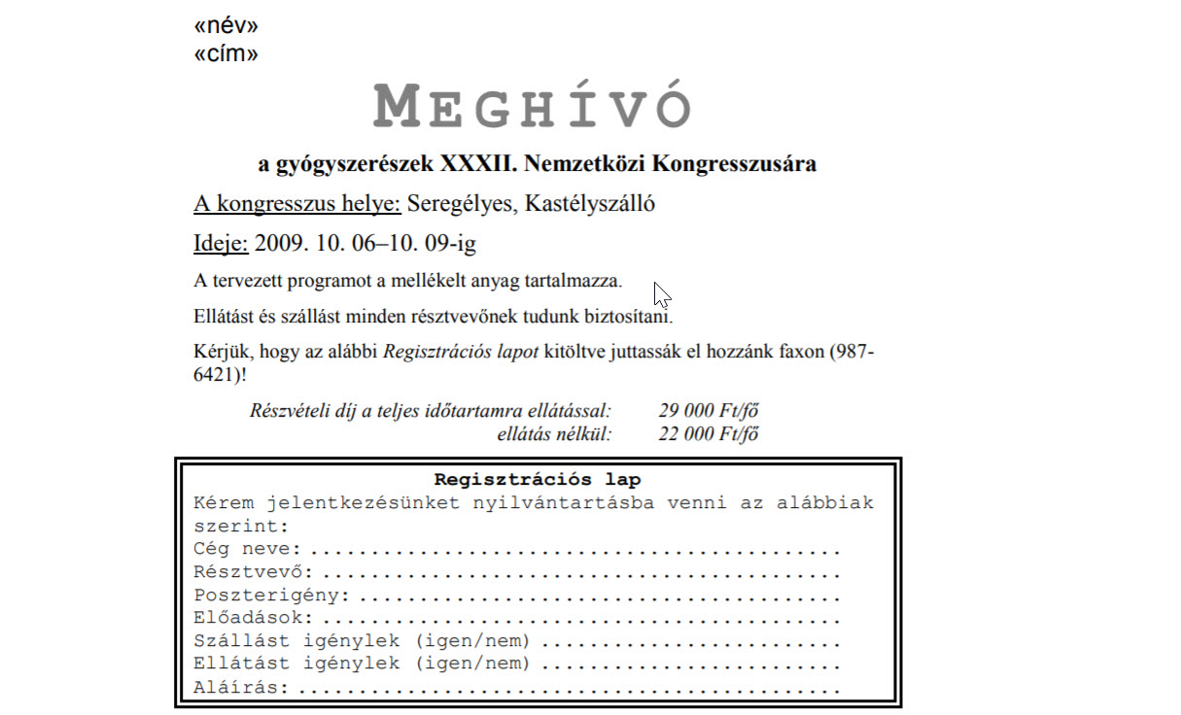
Meghívó
a gyógyszerészek XXXII. Nemzetközi Kongresszusára
A kongresszus helye: Seregélyes, Kastélyszálló
Ideje: 2009. 10. 06–10. 09-ig
A tervezett programot a mellékelt anyag tartalmazza.
Ellátást és szállást minden résztvevőnek tudunk biztosítani.
Kérjük, hogy az alábbi Regisztrációs lapot kitöltve juttassák el hozzánk faxon (987-6421)!
Részvételi díj a teljes időtartamra ellátással: 29 000 Ft/fő ellátás nélkül: 22 000 Ft/fő
Regisztrációs lap
Kérem jelentkezésünket nyilvántartásba venni az alábbiak szerint:
Cég neve:
Résztvevő:
Poszterigény:
Előadások:
Szállást igénylek (igen/nem)
Ellátást igénylek (igen/nem)
Aláírás:

